目 录

第一部分：局部放电测试仪
一、概述………………………………………………（2）
二、主要技术指标……………………………………（3）
三、系统工作原理……………………………………（5）
四、结构说明…………………………………………（6）
五、操作说明…………………………………………（9）
附一 多通道局部放电测量使用说明…………（22）

第二部分：HCJZF—10校正脉冲发生器
一、用途与适用范围………………………………………（23）
二、主要规格及技术参数…………………………………（23）
三、主要结构及工作原理…………………………………（24）
四、操作与使用……………………………………………（24）
五、特别注意事项…………………………………………（24）

局部放电测试仪

一、概 述

HCJF-2000多通道局部放电检测仪是根据当今国内外局放仪研究领域的先进理论，参照国际电工委员会（IEC）标准，采用了先进电路，引用了先进技术，通过各地用户广泛试用后的不断改进而成的，在设计上更完善，使用上更方便，性能上更可靠。

HCJF-2000多通道局部放电检测仪具有灵敏度高，适用试品范围广，采用大面积示波管试验波形显示清晰，有高频椭圆扫描（摄取功率小于1伏安），放大系统动态范围大，频带组合多（九种），有辅助零标系统，放电量表具有线性、对数双功能指针式表头和数字式表头，同时显示放电脉冲的放电量。无论在小信号、大信号情况下放电量的读数都能更准确、更稳定。JF－2002局放仪具有体积小、重量轻，是携带式仪器。它是研究、开发新型高电压电工产品和提高产品质量的有力辅助工具，也是现场判断设备正常与否的有效测试仪器。该仪器与HCJZF－8或HCJZF—10型校正脉冲发生器配合使用。尤其适合电力部门、生产制造厂和科研单位等广泛使用的一种实用的局部放电测试仪器。
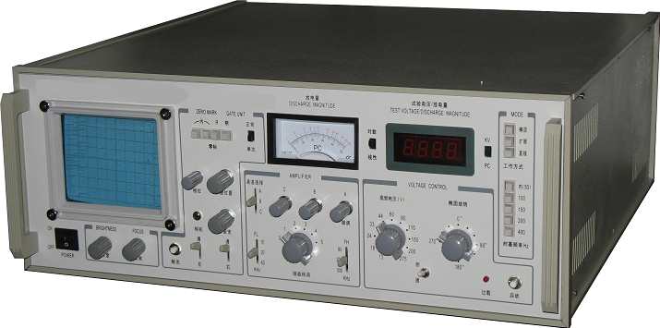

二、主要技术指标

1、测量通道数：3通道（标准）
2、可测试品的电容量范围6PF~250µF。
3、检测灵敏度允许电流（见表一）：
表一、检测灵敏度及输入单元允许电流值。

输入单  元序号 | 调谐电容范围 | 灵敏度（PC）  （不平衡电路） | 允许电流有效值
输入单  元序号 | 调谐电容范围 | 灵敏度（PC）  （不平衡电路） | 不平衡电路 | 平衡电路
1 | 0～25～100PF | 0.02 | 30mA | 0.25A
2 | 25～100～400PF | 0.04 | 50mA | 0.5A
3 | 100～400～1500PF | 0.06 | 120mA | 1A
4 | 400～1500～6000PF | 0.1 | 0.25A | 2A
5 | 1500～6000～25000PF | 0.2 | 0.5A | 4A
6 | 0.006～0.025～0.1μF | 0.3 | 1A | 8A
7 | 0.025～0.1～0.4μF | 0.5 | 2A | 15A
8 | 0.1～0.4～1.5μF | 1 | 4A | 30A
9 | 0.4～1.5～6.0μF | 1.5 | 8A | 60A
10 | 1.5～6.0～25μF | 2.5 | 15A | 120A
11 | 6.0～25～60μF | 5 | 25A | 200A
12 | 25～60～250μF | 10 | 50A | 300A
7R | 电阻 | 0.5 | 2A | 15A

4、椭圆扫描时基：
（1）频率50（内）、100、150、200、400HZ。
（2）旋转：以30°为一档，可旋转360°。
（3）工作方法：椭圆——扩展——直线。
（4）高频时基椭圆可按输入电压（10～250V）调节至正常大小，其摄取功率<1伏安，并有过载自动保护装置。
5、显示单元
采用124×104mm²矩形示波管，有亮度与聚焦调节旋纽。
6、放大器
（1）3dB低频端频率f_{L：}10、20、40KH_{Z}任选。
（2）3dB高频端频率f_{H：}80、200、300KH_{Z}任选。
（3）增益调节，粗调6档，档间增益差20±1dB，细调范围>20dB。
（4）正负脉冲响应不对称性<1dB。
7、时间窗
（1）窗宽：可调，50HZ下15°～ 150°。
（2）窗位置：每一窗可旋转0°～ 170°。
（3）两个时间窗可分别或同时开。
（4）具有一次性轰击装置，轰击时间约20ms（供拍照用）。
8、脉冲峰值表
（1）线性刻度指针式表头0—100 误差±5%（以满刻度计）。
（2）对数刻度指针式表头0—10—100 误差±5%（以满刻度计）。
（3）数字表头：以3位半LED数字表显示
0—100 误差：±3%（以满刻度计）。
9、试验电压表
（1）量程100KV（用100KV电压表电阻R）。
（2）显示：3位半数字电压表。
（3）误差：±3%。
10、零标系统
（1）内部零标发生器的零标志可变换极性，并可旋转0～180°以使本电压电阻R产生的真零标位置极性相符。
（2）零标志与所有椭圆扫描频率相一致。
11、结构
（1）体积530×550×220mm³
（2）重量：约22KG。

三、系统工作原理

试品C_{X}在试验电压下产生局部放电时，经耦合电容C_{k}产生脉冲电流，由输入单元拾取得脉冲信号。经低噪声前置放大器放大、滤波放大器选择所需频带及主放大器放大（达到所至需幅值）后，在示波屏的椭圆扫描基线上产生可见的放电脉冲，同时也送脉冲峰值表显示其峰值。时间窗单元是选取试验电压每一周期内脉冲峰值表的一段工作时间；并在这段工作时间内将示波屏的相应显示区加亮，它可以避开固定相位的干扰，这是常规的放电量测试方法。
用HCJZF型校正脉冲发生器注入试品C_{X}——已知电量时，调节放大器细调旋钮使放电量表显示的值与注入电量一致，就可以在加电压试验时直接在表上读出被测放电量，无须进行计算，十分方便。
试验电压表经电压表电阻R产生试验电压过零标志讯号，可在示波屏上显示零标脉冲，试验电压大小可由KV表显示。
整个系统的工作原理可参看方框图（图一）
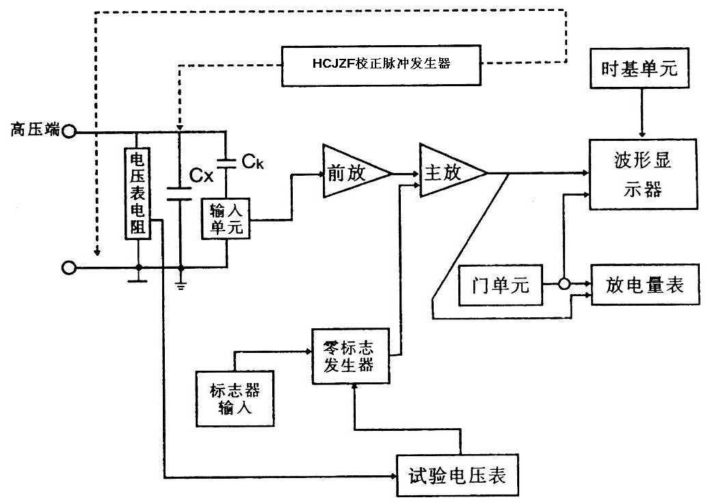
图1 HCJF-2000局部放电检测试仪原理方框图

四、结 构 说 明

本仪器为台式机箱结构，仪器操作面分前面板及后背板两部分，各调节元件的位置见图二所示。
仪器上、下盖板及侧板均可折卸，以便维修。仪器内六块印刷线板QF（前放）、ZF（主放）、FJ₁、FJ₂（峰检）、TV（推动试验电压表）及MK（门控）均为插拔式。其它印刷电路板也均置于便于折卸之处SJ₁、SJ₂（时基）两板置于右侧；XS（显示）板在示波管罩下面；WY（稳压电源）板装在仪器后板上。
仪器采用中型矩形示波管，并从电路设计上挖掘潜力，终使HCJF-2000多通道成为一种功能多样，使用方便的真正小型化局部放电检测仪。

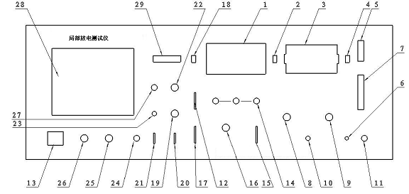
图二 a HCJF-2000局部放电测试仪前面板示意图

1、线性、对数表 19、窗宽调节
2、线性、对数转换开关 20、右窗通断开关
3、电压、放电量数字表 21、左窗通断开关
4、电压、放电量转 换开关 22、窗位调节
5、时基工作方式 23、照像机插座
6、过载指示 24、点火触发按钮
7、时基工作频率选择 25、聚焦调节
8、高频电压选择 26、亮度调节
9、椭圆旋转 27、辅助零标相位调节
10、高频电源开关 28、示波屏
11、重新启动按钮 29、零标选择开关
12、通道选择
13、电源开关
14、A、B、C放大器增益细调
15、f_{H}选择
16、放大器增益粗调
17、f_{L}选择
18、正常、单次选择开关

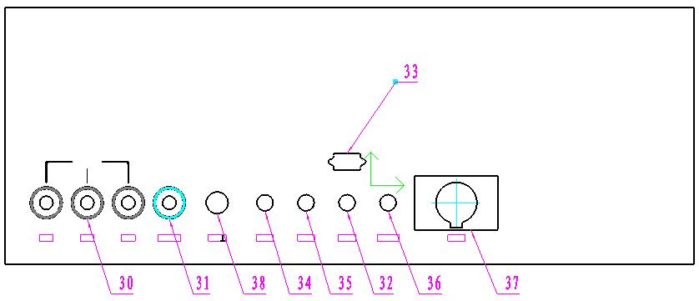
图二 b HCJF-2000局部放电测试仪后背板示意图

30、放大器输入插座
31、接高压电阻插座
32、高频时基电源熔丝
33、高频时基电源插座
34、—20V电源熔丝
35、+20V电源熔丝
36、主电源熔丝
37、主电源插座
38、接地螺栓

五、操 作 说 明

（一）试验准备
1、检查试验场地的接地情况，将本仪器后部的接地螺栓38用粗铜线（最好用编织铜带）与试验场地的接地线妥善相接。输入单元的接地短路片也要妥善接地。
2、根据试品电容C_{X}耦合电容C_{K}的大小，选取合适序号的输入单元，表一中调谐电容量系指从输入单元初级绕组两端看到的等效电容（可按C_{X}与C_{K}的串联值粗略估算）。
输入单元应尽量靠近被测试品，输入单元的“接放大器”Q9插座，经8米长电缆与仪器后背板上的放大器输入插座30（有绿色圈）相接。
3、试品接入输入单元的方法主要有以下几种（见图三）。
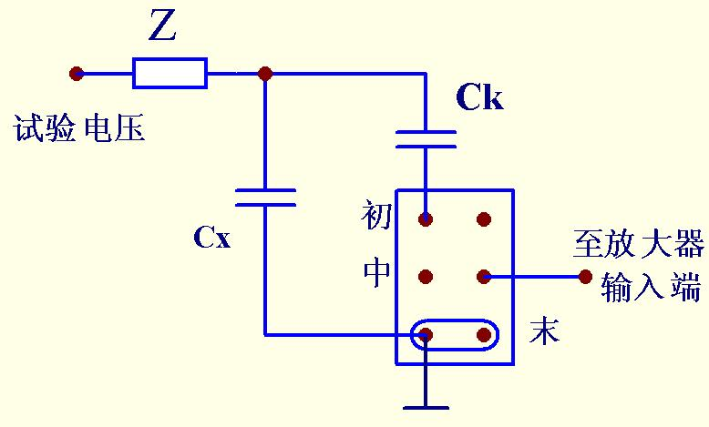

图三 a 并联接法
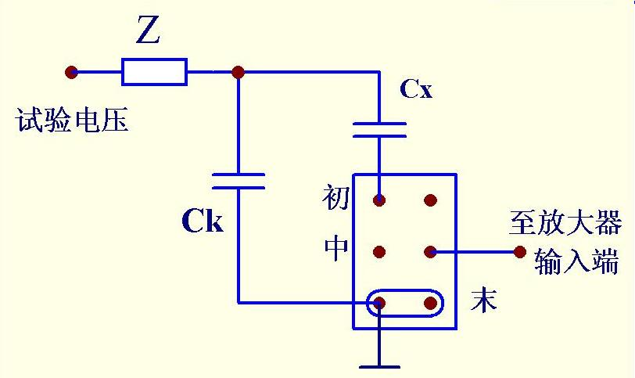

图三 b 串联接法

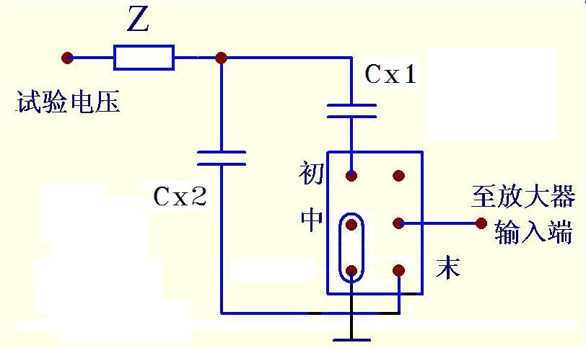

图三 c 平衡接法

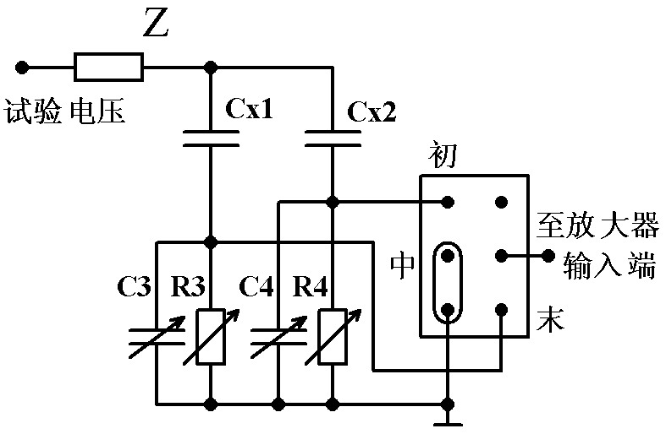

图三 d 桥式接法

图中：C_{X}——试品；C_{K}——耦合电容；Z——阻塞阻抗；
R₃、C₃、R₄、C₄——桥式接法中平衡调节阻抗。

4、在高压端接上高压电阻R（50KV、100KV或以上）其输出经测量电缆接到后背板“接高压电阻”输入插座31（红色）。
5、在未加试验电压的情况下，用不接地的校正脉冲发生器（HCJZF－9或HCJZF－10均可，推荐使用HCJZF－9）的输出经接线盒接试品两端，接线盒内注入电容分C=10PF及100PF两种，按C<0.1（C_{X}+C_{K}）选取（如使用HCJZF－9，其注入电容C已装在盒内一体化）。

6、常用局部放电试验电路见图四
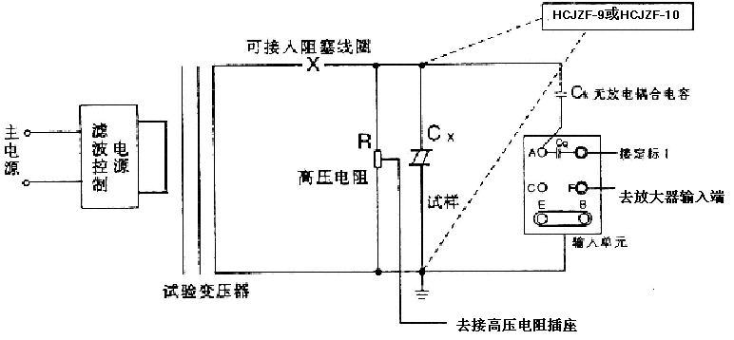
图四：局部放电试验标准接法电路（直接法的并联法）

图中：A－输入单元的初级始端；B－输入单元的初级末端，C－输入单元的初级中心抽头，E－输入单元地。

（二）、使用步骤。
1、开机准备
将“时基频率”选择7置于“50（内）”、“时基工作方式”5置于“椭圆”。单次正常选择开关18置于“正常”。对数线性选择开关 2置于线性。电源插座37接上220V工频电源，将电源开关13按到“I”位置，开机预热15分钟以上。
2、放电量校正与PC设定
参照图四接好线后，在未加试验电压前用HCJZF－9型校正脉冲发生器予以校正。其注入电量Q按发生器上指示的电压U与接线盒上注入电容C的乘积计算Q＝U·C。
注意：接线盒应尽量靠近试品高压端。
如果使用HCJZF－9型校正脉冲发生器进行放电量的校正，其注入电量Q可按发生器上的档位指示值直读。
然后调节“放大器增益调节”14与 16使注入脉冲高度适当（示波屏上显示高度2cm以下）；电表1示值与注入已知电量相符，PC设定后，“放大器增益细调”旋钮14的位置不能再改变，在以后测试中放大器的频带也不能改变，须保持与校正时相同。
去掉HCJZF校正脉冲发生器与试验电路的连接。

下面以图四为例，介绍一种试验方法：
例：用HCJZF－9或HCJZF－10型方波发生器注入试品两端的电量为50PC，调节JF－2002局放仪面板旋钮16，在第三档调节放大器增益细调旋调14，使其表头“1”指示为满度50PC。去掉方波发生器，加入试验电压，此时表头1所指示值即为放电量值的大小的两倍，如大于50PC时应衰减“16”一档（“16”为放大器增益粗调共分5档，每档20dB，10倍的关系）。
3、测试操作
接通高压试验电路电源，将KV－PC选择开关4置于“KV”,“零标选择”开关29置于“R”位置，缓缓升高试验电压，椭圆上将出现两个零标脉冲，零标相位差180°，如试验电压超过高压电阻R的额定电压等级，则可在低电压下将“零标选择”开关29置于“内”位置，出现由仪器产生的辅助零标脉冲，这时可调节电位器27，使辅助零标相位与“R”档时相符（极性也要一致），则在高压下不用高压电阻“R”也可获得正确的零标位置。
旋转“椭圆旋转”9使椭圆转到预期的在放电时能最利于观察之处，通常这个位置是零标脉冲分别处于椭园上部左侧及下部右侧之处。连续升高电压，注意第一次出现持续放电，当放电量超过规定的最低值时的电压即为局部放电起始电压。
测试中常会发现有各种干扰出现，可籍“时间窗”开关20、21、用一个或两个并用电位器19与 22来改变椭圆上加亮区域的宽度与位置。使其避开干扰脉冲。用时间窗装置可以分别测量产生于两个半波内的放电量。
4、频率高于50HZ的局部放电试验
当须进行高于50HZ的局部放电试验时，可将“时基频率”选择7按在相应频率档上，从高频试验电源中取10V－250V试验电压送入插座33上，（转动“高频电压”选择8，使椭圆大小适当即可，）
当“高频电压”选择8位置不当引起过载时，则电源会自动切断，同时过载指示灯6亮，此时应将“高频电压”选择8顺时针方向转到底，按一下“重新启动”按钮11即可恢复启动（过载指示灯6灭）。示波屏上出现椭圆显示。

注意：为保护示波管，试验电压输入“高频电压”选择8所示值之比大于15%时才有椭园显示。

（三）附则
1、放电类型和放电源的辨认
先介绍一下示波屏上的椭圆轨迹，它是顺时针方向旋转，正零标脉冲表示试验电压开始由负变向正极性；负零标脉冲则与之相反，两零标间的中点为试验电压的正、负峰值部位。
从椭圆上的放电图形辩认放电类型以及识别各种干扰是一门技术性很强并需有丰富实践经验的学问（最好再结合其他方法予以确认）。CIGRE（国际大电网会议）也为须此专门编了放电图形识谱的小册子，它是根据放电图形中放电位置、移动与否，正负半周的放电幅值一致程度以及放电幅值随试验电压及加压时间的变化特征来判断的，这里只能粗略加以介绍。
一般来说来，视为真正的内部气泡形成的局部放电，其主要特征是放电大多产生在靠近试验电压峰值前上升部位的两半周内。

（1）典型的内部气泡局部放电（见图五），波形特征：a放电主要显示在试验电压由零升到峰值的两个椭圆相限内。b在起始电压 Ui时放电通常发生在峰值附近，试验电压超过 Ui时，放电向零位延伸。c两个相反半周上放电次数和幅值大致相同（最大相差至3：1）。d放电波形可分辨。这里又有几种情况：1）如果放电幅值随试验电压上升而增大，并且放
电波形变得模糊不可分辨，则往往是介质内含有多种大小气泡，或是介质表面放电；2）如果除了上述情况，而且放电幅值随加压时间而迅速增长（可达100倍或更多），则往往是绝缘液体中的气泡放电，典型例子是油浸纸电容器的放电。

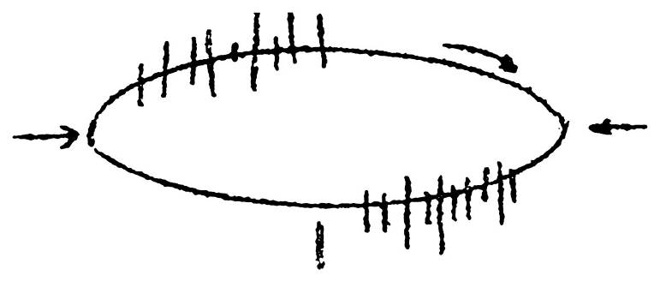
图 五

（2）金属与介质间气泡的放电（见图六 a），波形特征：正半周有很多幅值小的放电，负半周有少数幅值大的放电，幅值相差可达10：1。其它同上，典型例子是绝缘与导体粘附不佳的聚乙烯电缆放电。如果随试验电压升高，放电幅值也增大，而且放电波形变得模糊，则往往中含有不同大小多个气泡，或者是外露的金属与介质表面之间出现的放电（见图六b）。
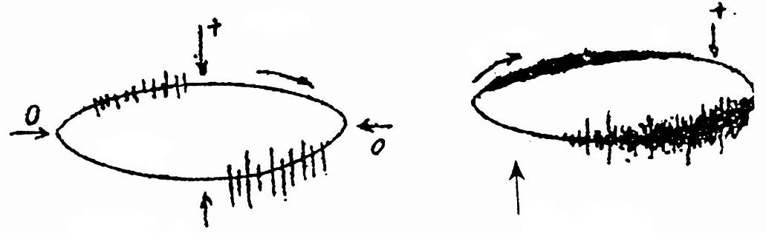
图六 a 图六 b

下面讨论一些主要视之为干扰或非正常放电的情况。
（3）悬浮电位物体放电（见图七 a），波形特征：在电压峰值前的正负半周两个象限里出现，幅值、脉冲数和位置均相同，有时（如图七 b所示）成对出现，放电可移动，但它们间的相互间隔不变，电压升高时，根数增加，间隔缩小，但幅值不变，有时电压升到一定值时会消失，但降至此值又重新出现。原因：金属间的间隙产生的放电，间隙可能是地面上两个独立的金属体间也可能在样品内，例如屏蔽松散。
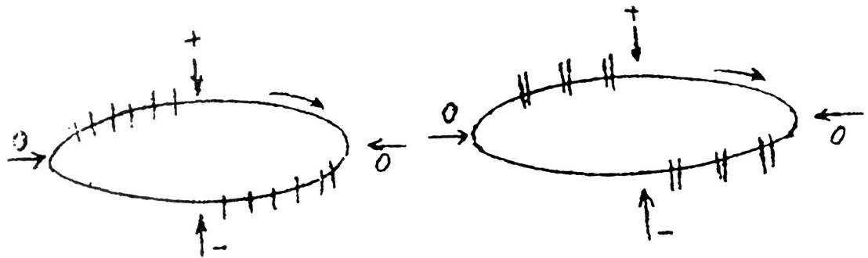
图七 a 图七 b

（4）外部尖端电晕（见图八 a），波形特征：起始放电仅出现在试验电压的一个半周上，并对称地分布峰值两侧。试验电压坟升高时，放电脉冲数急剧增加，但幅值不变，并向两侧伸展（如图八 b所示）。原因：空气中高压尖端或边缘放电。如果放电出现在负半周，表示尖端处于高压，如放电出现在正半周则表示尖端处于地电位。
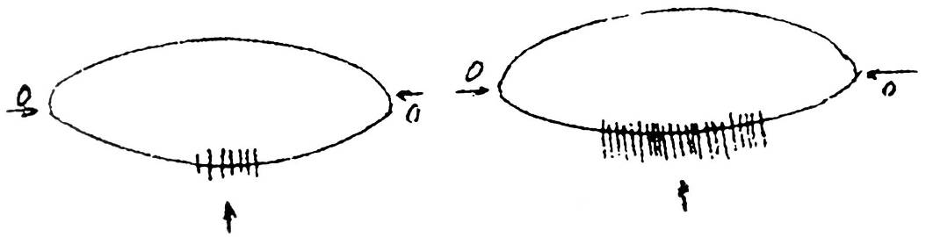
图八 a 图八 b

（5）液体介质中的尖端电晕（图九 a），波形特征：放电出现在两个半周上，对称地分布在电压峰值两则。每一组放电均为等间隔，但一组幅值较大的放电先出现，随试验电压升高而幅度增大，不一定等幅值：一组幅值小的放电幅值相等，并且不随电压变化（如图九
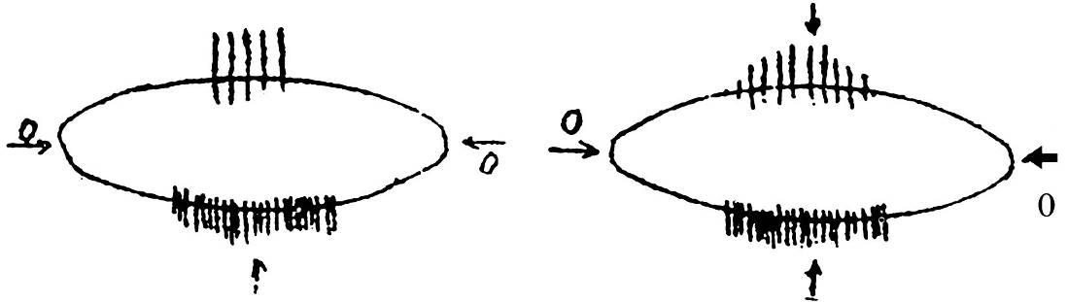
b所示）。原因：绝缘液体中尖端或边缘放电，如一组大的放电出现在正半周，则尖端处于高压；如它出现在负半周，则尖端处于地电位。

图九 a 图九 b

（6）接触不良（图十），波形特征：对称分布在试验电压零点两侧，幅值大致不变，但在试验电压峰值附近下降为零，波形粗糙不清晰。低电压下即出现，电压增大时，幅值缓慢增加，有时在电压达到一定值后完全消失。原因：试验电路中金属与金属不良接触的连接点；塑料电缆屏蔽层半导体粒子的不良接触；电容器铝箔的插接片等（可将电容器充电然后短路来消除）。
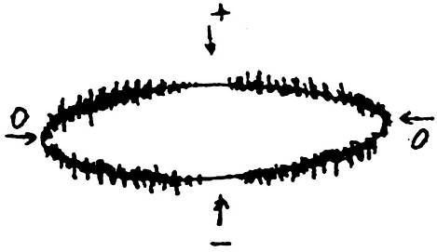

图十

（7）可控硅元件（图十一a），波形特征：位置固定，每只元件产生一个独立讯号。电路接通，电磁耦合效应增强时，讯号幅值增加。试验调压时，该脉冲讯号会产生高频波形展宽，从而占位增加（如图一 b所示），原因：邻近有可控硅元件在运行。
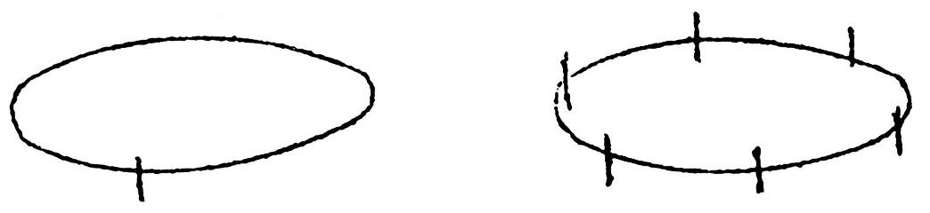
图十一 a 图十一 b

（8）继电器、接触器、辉光管等动作（图十二），波形特征：波形不规则或间断出现，同试验电压无关。原因：热继电器、接触器和各种火花试验器及有火花放电的记录器动作时产生。

图 十 二

（9）异步电机（图十三），波形特征：正负半周出现对称的两簇讯号，沿椭园时基逆向以不变的速度旋转。原因：异步电机运行讯号耦合到检测电路中了。
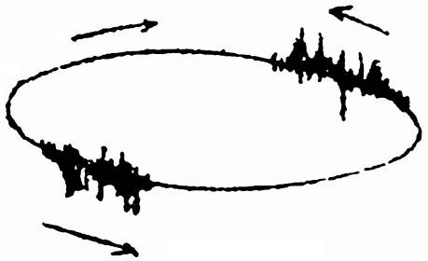
图 十 三

（10）荧光灯（图十四），波形特征：栏栅状，幅值大致相同的脉冲，伴有正负半波对称出现的两簇脉冲组。原因：荧光灯照明。


图 十 四

（11）无线电干扰（图十五 a、b）波形特征：幅值有调制的高频正弦波，与试验电压无关。原因：无线电话、广播电话、载波通讯等。
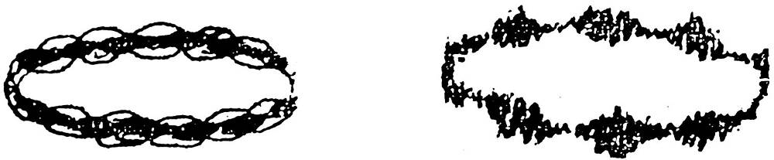
图十五 a 图十五 b

（12）电动机干扰（图十六），波形特征：放电波形沿椭圆基线均匀公布，每单组号呈“山”字形。原因：带换向器的电动机，如电扇、电吹风机运转时的干扰。
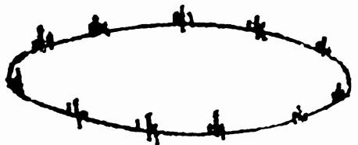

图 十 六

（13）中高频工业设备（图十七），波形特征：连续发生，仅出现在电源波形的半周内。原因：感应加热装置和频率接近检测频率的超声波发生器等。


图 十 七

（14）铁芯磁饱和谐波（图十八），波形特征：较低频率的谐波振荡，出现在两个半周上。幅值随电压升高而增大，不加电压时消失，有重现性。原因：试验系统各种铁芯设备（试验变压器、滤波电抗器、隔离变压器等）磁饱和产生的谐振。
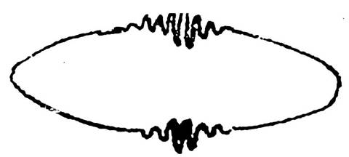
图 十 八

（15）电极在电场方向机械移动（图十九），波形特征：仅在试验电压的半周（正或负）上出现的与峰值对称的两个放电响应，幅值相等而脉冲方向相反。起始电压时两个脉冲在峰值处靠得很近，电压升高时逐渐分开，并可能产生新的脉冲讯号对。原因：电极的部分（尤其是金属箔电极）在电场作用下运动。
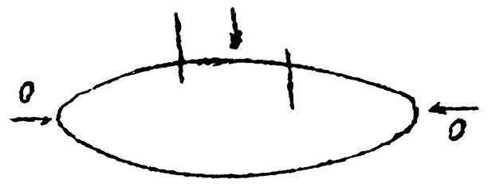
图 十 九

（16）漏电痕迹和树枝放电，波形特征：放电讯号波形与一般典型图象均不符合，波形不规则，不确定。原因：玷污了的绝缘上的漏电或绝缘局部过热而致的炭化痕迹或树枝通道。
在放电测试中必须保证测试电路中其他元件（试验变压器、阻塞线圈、耦合电容器，高压电阻等）均不放电，常用的方法是用与试品电容数量级相同的无放电电容或绝缘结构取代试品试验，看看有无放电。
了解各种放电类型的波形特征、来源以及识别干扰后就可按具体情况采取措施排除干扰原因和正确地进放电测量了。
2、干扰的主要形成方式和侵人途径
（1）干扰的主要形成方式：①来自电源网络的干扰；②来自接地系统的干扰；③由其他高压试验或电磁场幅射场接收到的干扰；④试验电路本身所产生的干扰；⑤试验电路中或试样内部接触不良形成的干扰等。
（2）干扰的侵人途径，通常有以下几条：①电容耦合：导线（如馈电线）上如有干扰电压可通过导线对测试电路的杂散电容耦合到测试电路中。电容耦合最易产生在试品电容小的情况；②感应耦合：导线（如馈电线）上如载有干扰电流，则通过与测试电路间的磁感应，就耦合到测试电路中。在测大电容试品时，只要存在很小的互感M，感应耦合作用就很强；③接地耦合：这主要是由于多点接地引起的，接地系统中在两个接地点上流过电流，从而在试验电路中建立起一个干扰电压；④经由高压电源耦合：电网干线来的干扰电压经试验变压器初、次级绕组间的电容耦合进人试验电路。
3、消除或抑制干扰的主要措施
（1）采用带调压器、隔离变压器和滤波器的滤波控制电源（如 LB－5）。隔离变压器初级绕组屏蔽接地电网系统的地；次级绕组屏蔽接试验电路的地（或全屏蔽系统的地）。
（2）设置屏蔽室。可以仅屏蔽试验电路部分，而高压变压器等在外面，高压由套管引人（但必须用滤波器）。也可将高压电源，试验人员置入屏蔽室而局部放电检测仪在外面，如能将检测仪也放在屏蔽室内当然更好。设置屏蔽室的目的与作用是阻止电容耦合和感应耦合两条途径。屏蔽室的设计可参看有关资料。
（3）可靠的单点接地，将试验回路系统或整个屏蔽体设计成单点接地结构，接地电阻要小。接地点要与一般试验室的地网及电力网中线分开。如图二十a为单点接地，而图二十b的接地方式易形成回路地电流，引起干扰。
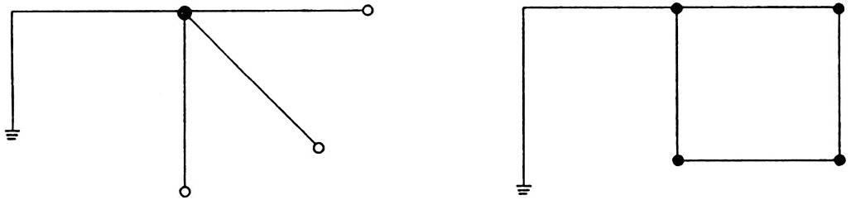
图二十 a 图二十 b
（4）采用高压滤波器。在试验变压器次级的高压侧加装高压滤波器可进一步抑制电网系统的干扰，并可提高检测灵敏度如图二十一所示的两级T型滤波器，设L＝0.5H、C＝0.004uF，则对30KHZ信号可衰减60dB。当然，高压滤波器也必须在试验电压下无放电。国内单位有使用串联在高压引线中的调谐式选频滤波器，效果也很好。
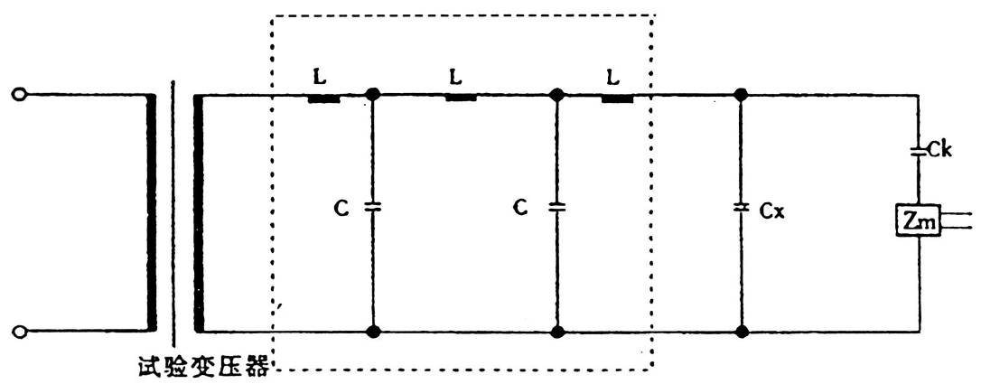
图二十一 高压滤波器接入试验电路
图中Cx—试品；Ck—耦合电容；Z_{M}—输入单元。
(5)采用平衡法或桥式试验电路。
(6)利用门单元的时间窗，使固定相位的干扰不落入“窗”内。
(7)放大器采用较窄的频带，例如（40-80）KHZ。或用频带躲开干扰大的频率范围等方法。
（8）在高压端加装高压屏蔽罩或戴上半导电的橡皮轮胎帽子，以防止外部电晕干扰。
（9）试验电路远离周围物体，尤其是悬浮的金属物体。
附一、多通道局部放电测量使用说明
多通道局部放电测量是为用户同时进行多路局部放电试验而设计的功能，如干变感应局放试验需三路同时进行局放试验、油变感应局放试验需三路或者六路等。它提供给了需要进行多路试验的用户一个简单实用的解决方案，用户可以同时进行多路试验而无须购买几台局放仪。它采用无源衰减的方法，频率带宽达100MHz以上，放电波形失真极小。

试验使用方法：
按下图连接试验回路，首先以通道A作为增益基准进行校正，将“通道选择”波段开关选择在通道A，通道A高压端注入校正脉冲。如50PC，调整局放仪增益粗调和增益“细调（A）”，使局放仪指示值显示为50PC，通道A校正完毕（注意：局放仪增益细调保持不便）；通道B校正，将“通道选择”波段开关选择在通道B，在通道B高压端注入校正脉冲50PC ，注意，不可调整局放仪增益细调（A），调整“细调（B）”增益旋钮使局放仪指示值显示为50PC，通道B校正完毕。以后通道应按照通道B的校正方法，选择相应的通道档位和相应细调进行校正。
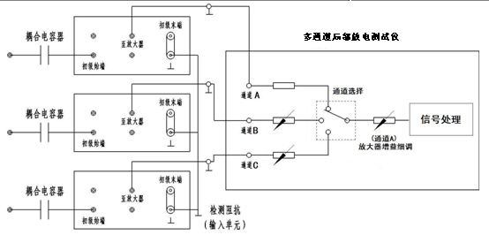
HCJZF—10校正脉冲发生器
一、用途与适用范围
HCJZF—10校正脉冲发生器是一个小型的价廉的电池供电的局部放电校正器，它体积小，重量轻，便于携带，同步方便，适合作为大量的现场测试和工厂产品测试的校正脉冲发生器。它可以以三种放电量的注入范围向试品两端注入频率为1.2KHz左右的校正脉冲。适合于国际电工委员会IEC—270所推荐的任何一种试验电路

二、主要规格及技术参数
输出电荷量档位：5 PC、10 PC、20 PC 、50PC
极性：正负交替
重复频率：1.2KHz
频率变化范围： >±100Hz
脉冲上升沿时间： <100ns
脉冲下降沿时间： >100us
注入电容：10PF 电容误差 Ec≤±４％
方波电压幅度误差 Eu≤±４％（50PC档位）
校正电荷误差 Eq=(Eu²+Ec²)^{1/2} ≤±5％
尺寸：160×125×50mm³
重量：0.5kg
电池：6F22 9V

三、主要结构及工作原理
HCJZF-10校正脉冲发器由电池Ｅ供电，电池E为6F22
9Ｖ万用表用干电池。从原理图可看出晶体管BG₁和BG₂构成反馈式振荡器，振荡频率由电位器 Ｗ_{１}调节，振荡波形经晶体管BG₃放大输出，稳压管DW所稳定的电压直接加至晶体管BG₃发射极和它的集电极负载之间这样就稳定了校正脉冲的幅值。开关Ｋ用于幅值的切换。电容器Ｃ_{３}是校正脉冲的注入容电，电池Ｅ和注入电容Ｃ_{２}均与其他元件一起装在屏蔽的机盒内。

四、操作与使用
首先要打开HCJZF-10 校正脉冲发生器的后盖板，装入电池。盖好盖板。将输出的红、黑两个端子上接上导线。红端子上的导线尽量短且靠近试品的高压端，黑端子导线接试品的低压端。将校正电量开关置于5PC、10PC、20PC、50PC中的合适位置即可校正。频率可在1.2 KHz附近调节（校正脉冲同步调节）。面板上电压表是指示机内电源的情况，一般指示在7V以上才能保证工作，低于7V则需掉换电池。

五、特别注意事项
做局部放电试验前一定要断开HCJZF-10校正脉冲发生器输出端连接线，以防高电压打坏HCJZF-10校正脉冲发生器
面板上指针表指示电池电压，低于7V，请打开小电池盖更换电池，电池为标准9V电池（6F22）。

